1. 인증 우회 취약점 (회원가입)

1-1 첫번째 우회

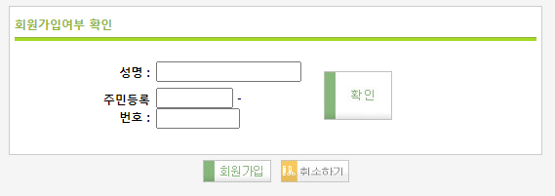

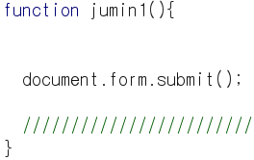

1-2 두번째 우회

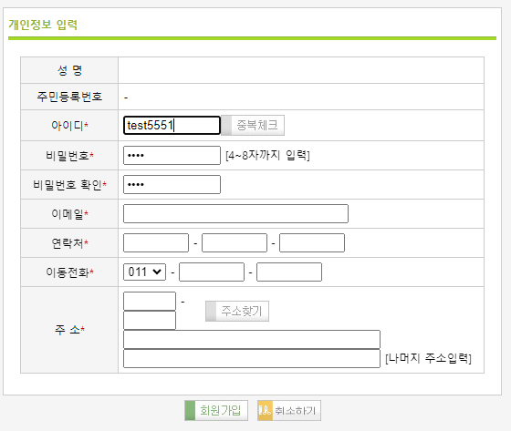

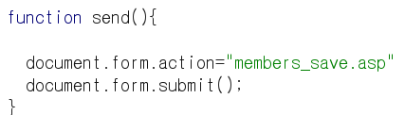

1-3 로그인 시도, 성공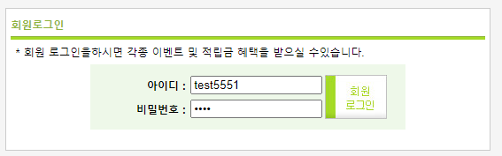

1. XSS 취약점

2-1 질문과 답변 게시판

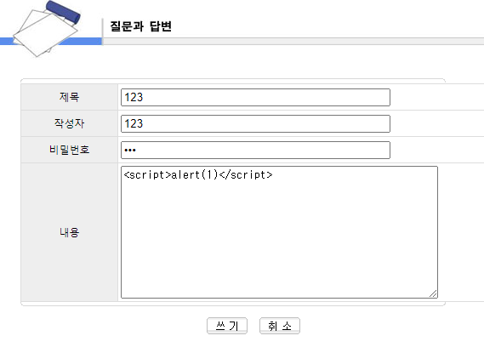

2-2 제목에 넣으면 사이트 고장남

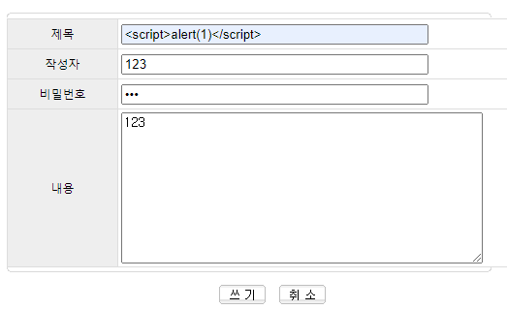

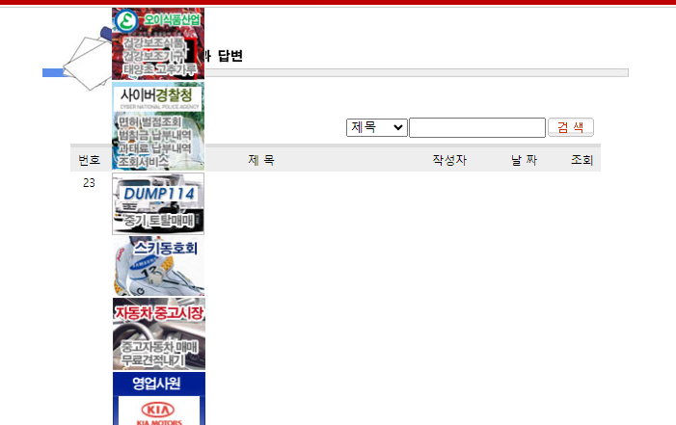

2-3 갤러리

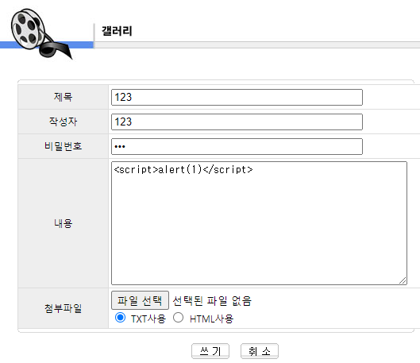

2-4 정보 나눔방

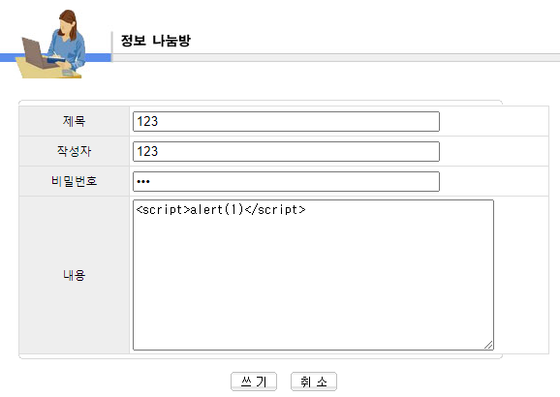

2-5 한줄 답변 (댓글)

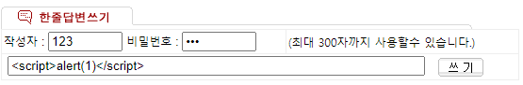

1. 파라미터 조작

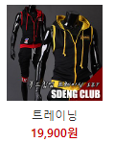  
기존 상품가격 19,900원, 적립금 1,990원, 배송비 3000원인 상품이 있다.

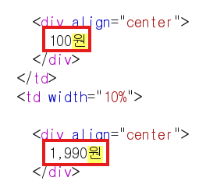

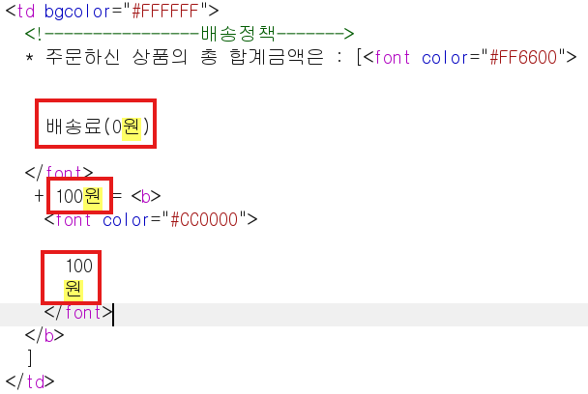

상품 가격 100원, 적립금 1990원, 배송료 0원으로 수정하였다.

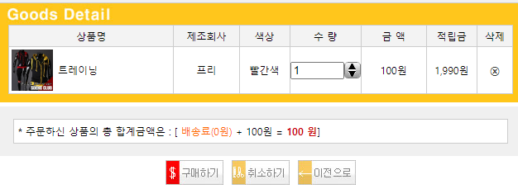

수정된 모습

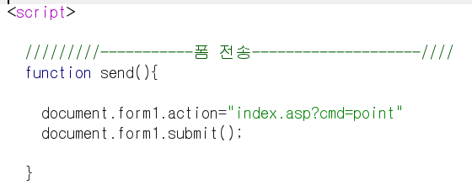

다시한번 결제 정보를 수정하고, 정보를 입력하지 않도록 수정하였다.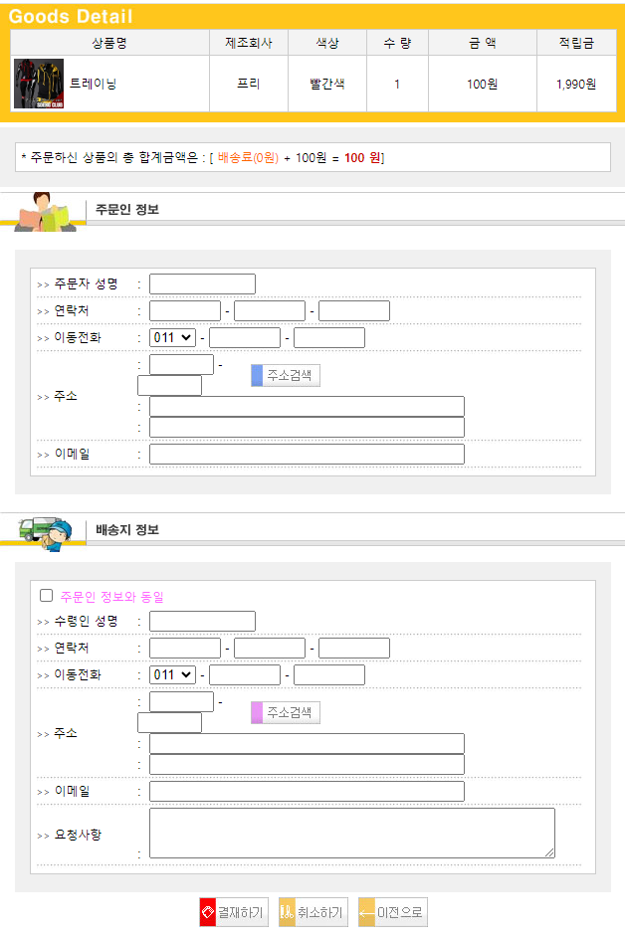

결과

아래 그림은 결제하기 누른 결과

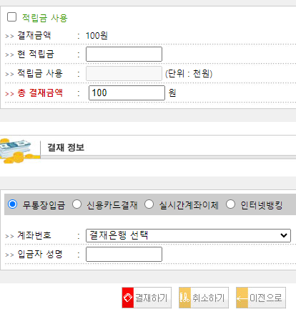

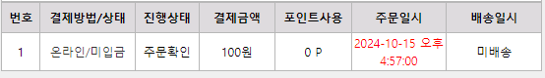

19,900원 상품이 100원에 주문이 된 것을 확인할 수 있다.

1. 파일 경로 조작(?) 취약점 맞는지 잘 모르겠습니다..ㅠ





파일 경로 조작 되는 것을 확인함